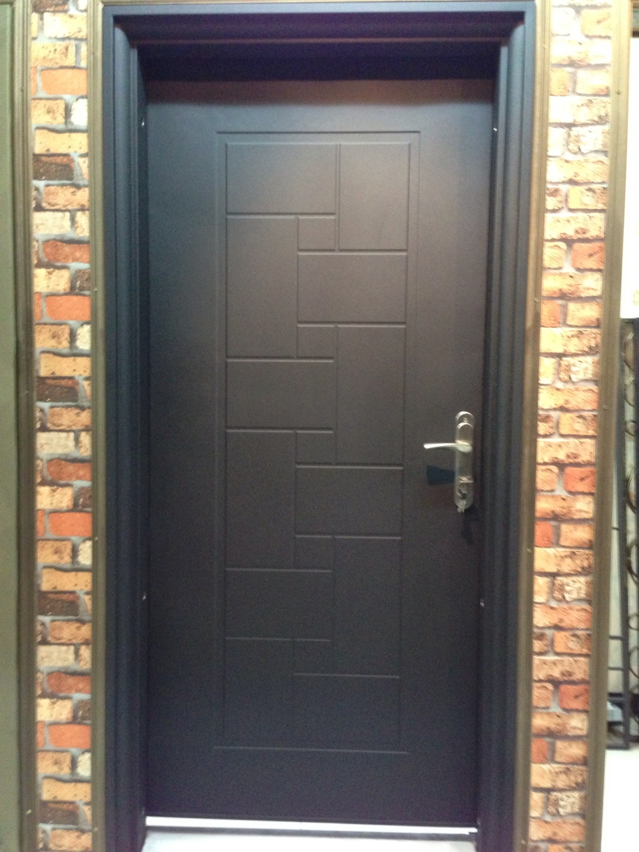
單 玄 關 造 型 門

編號 : TP1-169
開向 :右開
尺寸 : 1000x2100 框深 :200
框型 : 弧型框
門鎖 : 加安N56601
顏色 : 絲絨漆咖啡砂
鉸鍊 : 天地式鉸鍊
內門 : 雙面造型板
售價 : $28000
P.S: 如需安裝需另加安裝費用

